\главная\р.л. конструкции\антенны\...
Простой тюнер "Т" типа, на диапазоны 1,8-50 МГц.
Получив заказ на изготовление простого антенного тюнера для портативного импортного трансивера, пробежался по сайтам с целью быстро найти готовую конструкцию. Но, увы, как всегда, пришлось заглянуть в "животик" IC-746 и скопировать контура его тюнера…
Схема традиционно проста:
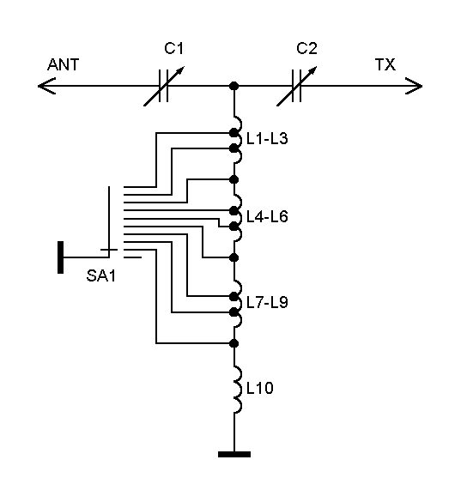
Данные контурных катушек тюнера и комплектующих:
L-1 2,5 витка, провод AgCu 2 мм, наружный диаметр катушки 18 мм.
L-2 4,5 витка, провод AgCu 2 мм, наружный диаметр катушки 18 мм.
L-3 3,5 витка, провод AgCu 2 мм, наружный диаметр катушки 18 мм.
L-4 4,5 витка, провод AgCu 2 мм, наружный диаметр катушки 18 мм.
L-5 3,5 витка, провод AgCu 2 мм, наружный диаметр катушки 18 мм.
L-6 4,5 витка, провод AgCu 2 мм, наружный диаметр катушки 18 мм.
L-7 5,5 витка, провод ПЭВ 2,2 мм, наружный диаметр катушки 30 мм.
L-8 8,5 витка, провод ПЭВ 2,2 мм, наружный диаметр катушки 30 мм.
L-9 14,5 витка, провод ПЭВ 2,2 мм, наружный диаметр катушки 30 мм.
L-10 14,5 витка, провод ПЭВ 2,2 мм, наружный диаметр катушки 30 мм.
Переменные конденсаторы и галетный переключатель от Р-104 (блок БСН). При отсутствии указанных конденсаторов, можно применить 2-секционные, от вещательных радиоприемников, включив секции последовательно и изолировав корпус и ось конденсатора от шасси. Так-же можно применить обычный галетный переключатель, заменив ось вращения на диэлектрическую (стеклотекстолит).
Конструкция тюнера:
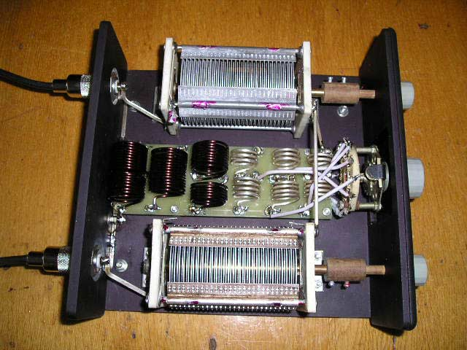
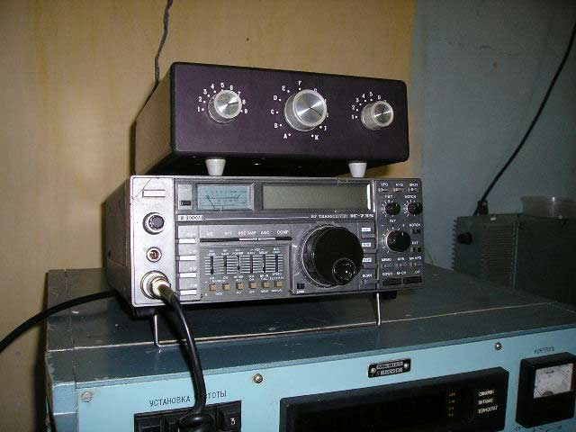
Проверку и испытания готовой конструкции желательно производить при 10-20 ваттах мощности, на эквивалентных резисторах 15 ом и 200 ом. Указанные эквиваленты можно изготовить самому из набора резисторов МЛТ-2w. Для контроля согласования используется встроенный КСВ метр трансивера.
73! Василий Бекетов (UU2JJ ex UB5JIN) mailto:uu2jj@ukr.net

